Pravidlá poskytovania finančného príspevku OLO a.s. na podporu výstavby podzemných a polo-podzemných kontajnerov v roku 2018
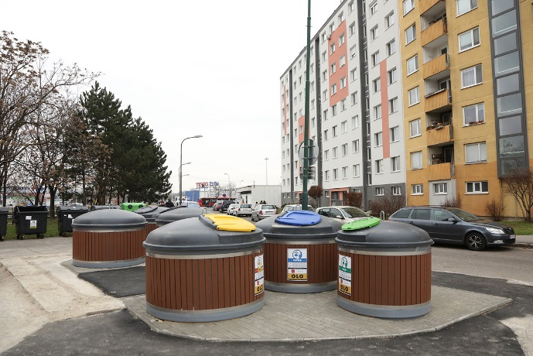

- Spoločnosť Odvoz a likvidácia odpadu a. s. (ďalej OLO a. s.) v zmysle svojho finančného plánu 2018 a taktiež v zmysle mestským zastupiteľstvom HM SR BA schváleného „návrhu na zefektívnenie odpadového hospodárstva na území Hlavného mesta Bratislavy v priebehu roka 2018 prostredníctvom vybudovania podzemných a polopodzemných kontajnerových stanovíšť pre zber zmesového aj triedeného komunálneho odpadu v jednotlivých mestských častiach Bratislavy formou viaczdrojového financovania„ poskytne zo svojho rozpočtu na rok 2018 príspevok v celkovej maximálnej výške 200.000,- € bez DPH.

- Zámerom je vybudovanie min. jedného stanovišťa polopodzemných kontajnerov (ďalej len PPK) v každej zo 17 mestských častí, preto aj finančný príspevok spoločnosti OLO v roku 2018 sa bude rozdeľovať prednostne tak, aby zohľadňoval tento princíp. Na dodržiavanie princípu bude dohliadať spoločná komisia OLO a OŽV HMB.

- Spoločnosť OLO a. s. poskytne príspevok na vybudovanie jedného stanovištia PPK vo výške max. 50% preukázateľných nákladov na jeho vybudovanie, max. však 10.000 € bez DPH na jedno novovybudované stanovište PPK.

- V prípade, že sa nenájde v niektorej z mestských častí záujemca o vybudovanie stanovišťa PP kontajnerov, komisia môže rozhodnúť o pridelení príspevku pre iného záujemcu z inej mestskej časti.

- Podmienky poskytnutia príspevku

- Žiadateľ o poskytnutie príspevku môže byť len mestská časť, správca nehnuteľnosti, spoločenstvo vlastníkov bytov a nebytových priestorov bytového domu, ktorý sa preukáže Zmluvou o správe.
- Žiadateľ o finančný príspevok na vybudovanie stanovišťa PPK musí preukázať schopnosť zabezpečiť financovanie projektu v min. výške 50% celkových nákladov na vybudovanie.
- Žiadateľ podá kompletnú žiadosť do 30.09.2018
- Finančný príspevok môže byť poskytnutý tomu istému žiadateľovi na max. 1 projekt PPK v tej istej mestskej časti.
- Úspešný žiadateľ umožní a sprístupní stanovište PPK v súvislosti s realizáciou sprievodných PR aktivít – napr. konanie tlačového brífingu, nafotenie/natočenie stanovišťa, resp. stavebných prác, prípadne ďalšie, na základe dohody so spoločnosťou OLO a.s. a hlavným mestom SR Bratislava.

- Technické požiadavky zberovej spoločnosti OLO a.s. na efektívnu obsluhu PPK

- Typ PPK – MOLOK Classik a MOLOK Domino nedelené
- Objemy PPK - 5 m3 a 3m3
- Interval odvozu PPK – 1x za týždeň (prepočet existujúcich objemov a intervalov 1 100 l zberných nádob tak, aby bol interval vyprázdňovania 1 x za týždeň pre objemy 5 m3 a 3m3 )
- Správca zabezpečí vhodný pozemok v jeho vlastníctve alebo v správe vhodný pre budovanie malej stavby do 25 m2 s hĺbkou 1,6 metra pod úrovňou terénu
- Umiestnenie PPK kvôli mechanizmu vyprázdňovania maximálne 6 m od pozemnej komunikácie
- Šírka príjazdovej komunikácie min. 3,8 m
- Podjazdová výška na trase ku stanovišťu PPK minimálne 4,5 m
- Voľný priestor nad PPK do výšky 6 m od úrovne terénu
- Manipulačný priestor pred stanovišťom pre pristavenie vozidla v rozmeroch 10 x 3,8 metra
- Správca zabezpečí na vlastné náklady dopravné značenie zakazujúce parkovanie iných vozidiel v manipulačnom priestore PPK
- Postup na podanie žiadosti o finančný príspevok

Záujemca predloží žiadosť o finančný príspevok OLO spolu s:

- vypracovaným projektom vybudovania stanovišťa PPK (výkresová dokumentácia) a s vyčíslením nákladov na jeho realizáciu (rozpočet projektu)
- potrebným stavebným povolením (ev. ohlásenie drobnej stavby) v súlade so stavebným zákonom a s uvedením termínu realizácie projektu.

Žiadosť o pridelenie finančného príspevku musí ďalej obsahovať:

- Návrh lokality / pozemku na zriadenie stanovišťa PPK.
- Preverenie inžinierskych sietí a splnenie požiadaviek na zriadenie stanovišťa podľa § 10a VZN č. 4/2016 v znení VZN č. 13/2016 a súhlasné stanovisko HMSR Bratislava o nakladaní s komunálnymi odpadmi a drobnými stavebnými odpadmi.
- Súhlasné stanovisko HMSR Bratislava, ktoré magistrát vydaná na základe stanovísk spoločnosti OLO a. s. dotknutej mestskej časti k umiestneniu stanovišťa PPK.
- Súhlas všetkých správcov, príp. spoločenstiev, ktorí majú v súčasnosti na stanovišti kontajnery
- Preukázanie majetkovo-právneho vzťahu k navrhovanému pozemku

Žiadosť o pridelenie finančného príspevku
na vybudovanie stanovišťa PPK, so všetkými prílohami, pošlite e-mailom na:
ppkbratislava@olo.sk

a zároveň poštou na adresu:

Odvoz a likvidácia odpadu, a.s.
Ivanská cesta 22
821 04 Bratislava

- Proces výberu projektu a spôsob uhrádzania finančného príspevku

Každý projekt bude osobitne posudzovaný komisiou pozostávajúcou z 3 členov OLO a.s. a 2 členov OŽPaMZ HM BA:
- Ing. Magdaléna Krajčiová
- Mgr. Lucia Antalíková PhD.
- Ing. Pavel Rudy
- JUDr. Ing. Martin Kuruc
- Alžbeta Štepánková

Z posudzovaných projektov spĺňajúcich všetky horeuvedené požiadavky komisia vyberie projekty, ktoré najviac vyhovujú zámerom a budú sa realizovať s finančným príspevkom spoločnosti OLO a. s. Komisia sa pri svojom rozhodovaní bude riadiť zásadami, aby schválené projekty boli v súlade s zefektívnením odpadového hospodárstva na území Hlavného mesta SR Bratislavy (úspora finančných nákladov na zvoz a údržbu kontajnerov, úspora priestoru v rámci bytovej výstavby, odstránenie znečistenia a zápachu v okolí kontajnerov, etc..)

S predkladateľmi projektov, ktoré boli navrhnuté komisiou na realizáciu, spoločnosť OLO a. s. podpíše zmluvu o poskytnutí finančného príspevku na vybudovanie stanovištia PP kontajnerov. Podstatnými náležitosťami zmluvy bude ( výška príspevku, termín realizácie, prípadne komisiou navrhované zmeny v projekte.... )

Finančný príspevok OLO a.s. bude vyplatený až po dokončení stavebných prác, kolaudácii a odovzdaní stanovišťa do užívania. Na preplatenie príspevku je potrebné, aby žiadateľ predložil všetky doklady preukazujúce vynaložené náklady na vybudovanie stanovištia PPK. Finančný príspevok bude vyplácaný formou úhrady časti nákladov na vybudovanie stanovištia PP kontajnerov.

